成都信息工程大学学位外语考试
报考操作说明

- 成教考生
第一步：登录
打开网址：https://cjypt.cuit.edu.cn/login
选择机构账号登录，填写账号及密码

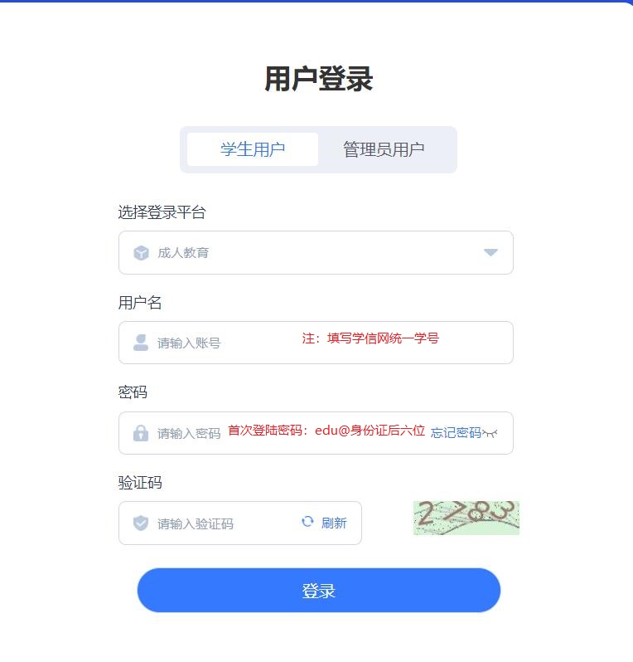
登录后按要求修改密码，如考生忘记密码，可选择忘记密码功能重置密码。
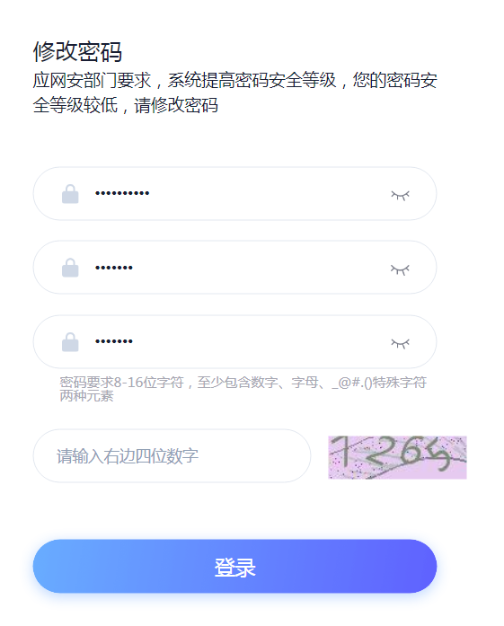
第二步：报名
在左侧菜单栏选择学生服务
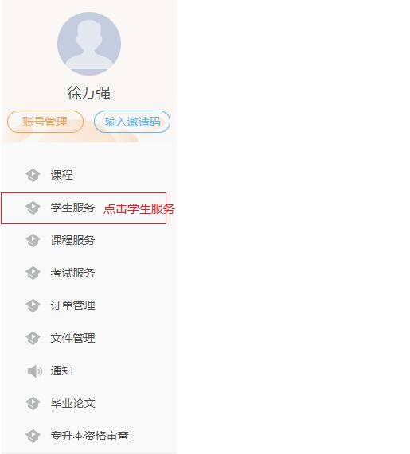
选择学位外语考试报名
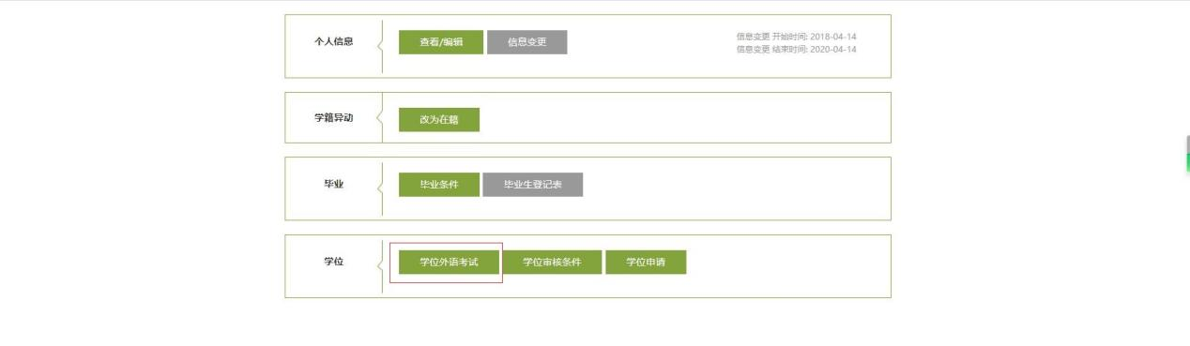

查看报考时间，在规定期限内完成报考及缴费
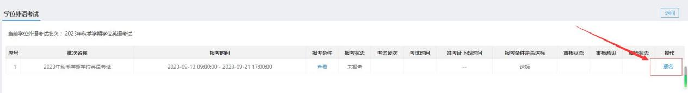

根据考试须知的内容要求，填写考试报名信息。
注意按照照片格式要求，上传准确的照片。
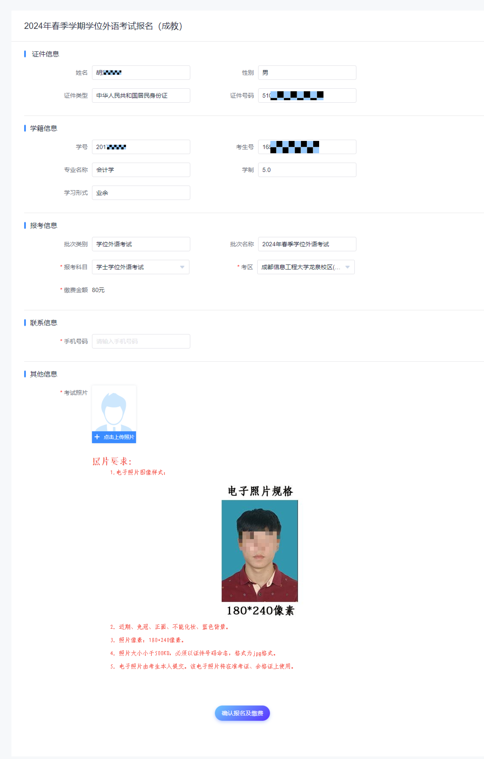
第三步 缴费
确认报名并完成缴费（缴费过程中存在浏览器拦截缴费页面的打开，请设置浏览器允许任何网站显示弹出式窗口，以便完成报名缴费。）
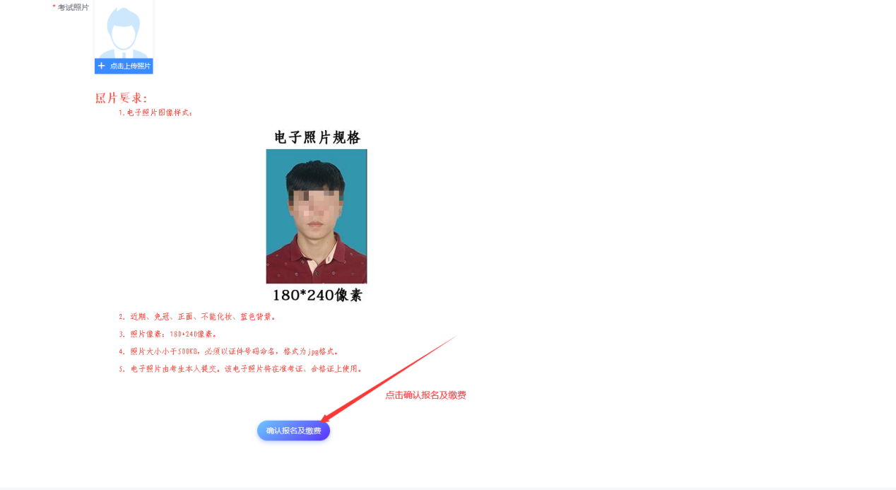

- 自考考生
第一步：登录
打开网址：学生端http://zkypt.cuit.edu.cn/dlzc/login?role=3

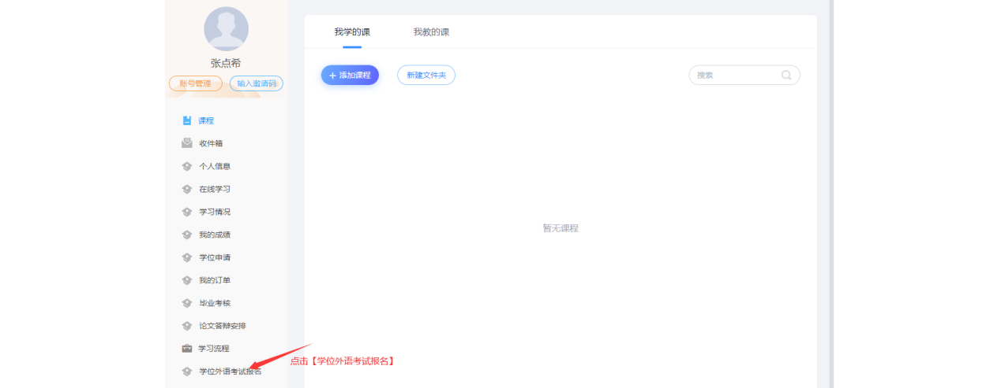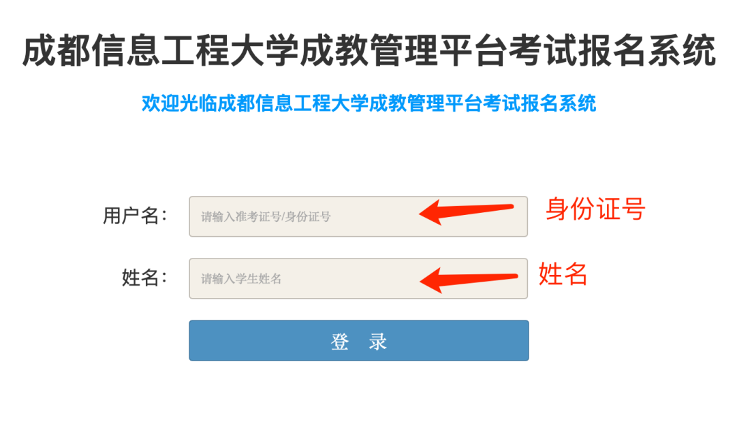
第二步：报名
根据考试须知的内容要求，填写考试报名信息。

第三步 缴费
确认报名并完成缴费（缴费过程中存在浏览器拦截缴费页面的打开，请设置浏览器允许任何网站显示弹出式窗口，以便完成报名缴费。）

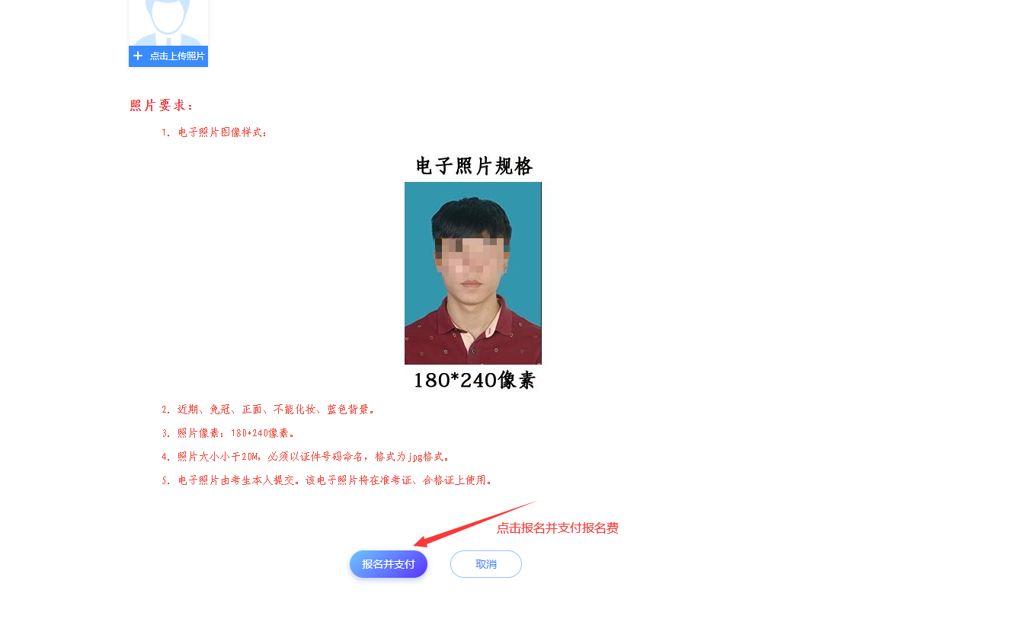

三、下载准考证

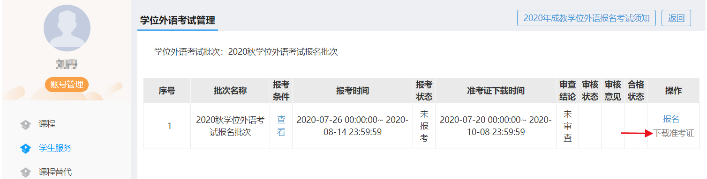
成教考生


自考考生

